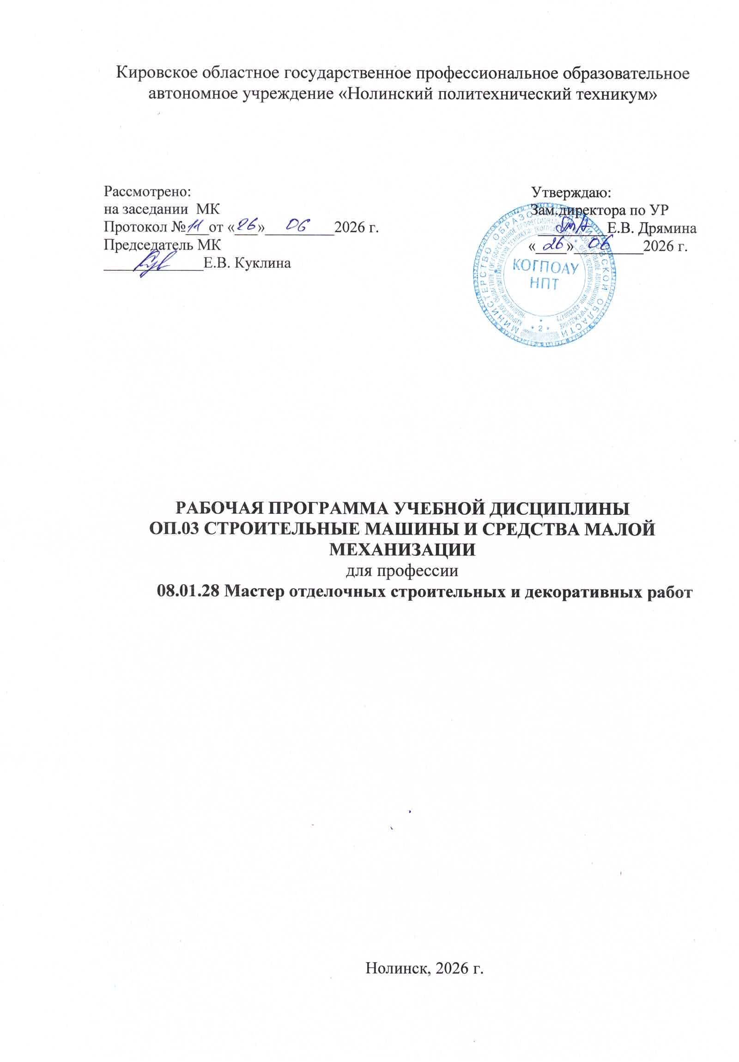
Рабочая программа учебной дисциплины Строительные машины и средства малой механизации разработана на основе Федерального государственного образовательного стандарта (далее - ФГОС) среднего профессионального образования (далее - СПО) по профессии 08.01.28 Мастер отделочных строительных и декоративных работ, утверждённого приказом Министерства просвещения РФ от 18 мая 2022 года № 340.

Организация-разработчик: Кировское областное государственное профессиональное образовательное автономное учреждение «Нолинский политехнический техникум»

Разработчики:
Куклина Елена Владимировна, преподаватель КОГПОАУ НПТ

СОДЕРЖАНИЕ

1. ОБЩАЯ ХАРАКТЕРИСТИКА РАБОЧЕЙ ПРОГРАММЫ УЧЕБНОЙ ДИСЦИПЛИНЫ
2. СТРУКТУРА И СОДЕРЖАНИЕ УЧЕБНОЙ ДИСЦИПЛИНЫ
3. УСЛОВИЯ РЕАЛИЗАЦИИ УЧЕБНОЙ ДИСЦИПЛИНЫ
4. КОНТРОЛЬ И ОЦЕНКА РЕЗУЛЬТАТОВ ОСВОЕНИЯ УЧЕБНОЙ ДИСЦИПЛИНЫ

1. ОБЩАЯ ХАРАКТЕРИСТИКА РАБОЧЕЙ ПРОГРАММЫ УЧЕБНОЙ ДИСЦИПЛИНЫ ОП. 03 СТРОИТЕЛЬНЫЕ МАШИНЫ И СРЕДСТВА МАЛОЙ МЕХАНИЗАЦИИ

1.1 Область применения рабочей программы
Рабочая программа учебной дисциплины является обязательной частью основной образовательной программы в соответствии с ФГОС по профессии 08.01.28 Мастер отделочных строительных и декоративных работ.

1.2 Место дисциплины в структуре основной профессиональной образовательной программы: учебная дисциплина входит в общепрофессиональный цикл. Особое значение дисциплина имеет при формировании и развитии общих компетенций ОК 01, ОК 02, ОК 03, ОК 04, ОК 05, ОК 06, ОК 07, ОК 09.
1.3. Цель и планируемые результаты освоения учебной дисциплины:
В рамках программы учебной дисциплины обучающимися осваиваются умения и знания. Рабочая программа по дисциплине учитывает рабочую программу воспитания через ценностные ориентиры результатов воспитания.

Общие и профессиональные компетенции | Умения | Знания
ОК 01  ОК 02  ОК 03  ОК 04  ОК 05  ОК 06  ОК 07  ОК 09  ПК 1.1 – ПК 1.4  ПК 2.1 – ПК 2.4 | - применять электрифицированное и ручное оборудование и инструмент;  - применять электрифицированное, ручное оборудование и инструменты для монтажа и отделки каркасно-обшивных конструкций;  - применять электрифицированное, ручное оборудование и инструменты при проведении малярных работ;  - применять электрифицированное, ручное оборудование и инструменты при проведении облицовочных, мозаичных и декоративных работ. | - виды, назначение и принцип действия электрифицированного и ручного оборудования и инструмента;  - назначение и правила применения используемых электрифицированного, ручного оборудования, инструментов и инвентаря для монтажа и отделки каркасно-обшивных конструкций;  - виды, назначение и прицеп действия электрифицированного, ручного оборудования и инструмента при проведении малярных работ;  - виды, назначение и прицеп действия электрифицированного, ручного оборудования и инструмента при проведении облицовочных, мозаичных и декоративных работ.

2. СТРУКТУРА И СОДЕРЖАНИЕ УЧЕБНОЙ ДИСЦИПЛИНЫ
2.1. Объем учебной дисциплины и виды учебной работы

Вид учебной работы | Объем в часах
Объем образовательной программы учебной дисциплины | 40
в т.ч. в форме практической подготовки | 32
в т. ч.:
теоретическое обучение | 32
практические занятия | 8
Самостоятельная работа
Промежуточная аттестация – дифференцированный зачет

2.2. Тематический план и содержание учебной дисциплины ОП.03 Строительные машины и средства малой механизации

Наименование разделов и тем | Содержание учебного материала и формы организации деятельности обучающихся | Объем, ак. ч / в том числе в форме практической подготовки, ак. ч | Коды компетенций и личностных результатов, формированию которых способствует элемент программы
1 | 2 | 3 | 4
Раздел 1. Классификация строительных машин |  | 4 / 0
Тема 1.1.  Общие требования к строительным машинам и механизмам | Содержание учебного материала | 2 / 0 | ОК 01  ОК 02  ОК 03  ОК 04  ОК 05  ОК 06  ОК 07  ОК 09  ПК 1.1 – ПК 1.4  ПК 2.1 – ПК 2.4
 | Общие требования к строительным машинам: конструктивные, технологические, эксплуатационные, экономические, патентно- правовые, социальные. | 2 / 0
Самостоятельная работа обучающихся
Определяется при формировании рабочей программы
Тема 1.2.  Классификация строительных машин | Содержание учебного материала | 2 / 0 | ОК 01  ОК 02  ОК 03  ОК 04  ОК 05  ОК 06  ОК 07  ОК 09  ПК 1.1 – ПК 1.4  ПК 2.1 – ПК 2.4
Тема 1.2.  Классификация строительных машин | Принципы классификации строительных машин, индексация машин, технико- экономические показатели строительных машин: производительность, степень механизации, механовооруженность труда. | 2 / 0
Тема 1.2.  Классификация строительных машин | Самостоятельная работа обучающихся  Определяется при формировании рабочей программы
Раздел 2. Строительные машина и средства малой механизации для выполнение штукатурных и декоративных работ |  | 12 / 2
Тема 2.1.  Машины и механизмы для штукатурных работ | Содержание учебного материала | 8 / 8 | ОК 01  ОК 02  ОК 03  ОК 04  ОК 05  ОК 06  ОК 07  ОК 09  ПК 1.1 – ПК 1.4  ПК 2.1 – ПК 2.4
Тема 2.1.  Машины и механизмы для штукатурных работ | 1. Растворонасосы: диафрагменные, поршневые, дифференциальные, винтовые.  2. Штукатурные форсунки: механического действия, пневматического действия, с кольцевой подачей воздуха, с центральной подачей воздуха, с нерегулируемой щелью - напором,  3 Ручные штукатурно-затирочные машины: однодисковые, двухдисковые | 6/ 6
Тема 2.1.  Машины и механизмы для штукатурных работ | В том числе практических занятий | 2 / 2
Тема 2.1.  Машины и механизмы для штукатурных работ | Практическое занятие 1. Составление таблицы используемых средств малой механизации для выполнения штукатурных работ на строительной площадке. | 2 /2
Тема 2.1.  Машины и механизмы для штукатурных работ | Самостоятельная работа обучающихся  Определяется при формировании рабочей программы
Тема 2.2.  Штукатурные агрегаты, машины и установки | Содержание учебного материала | 4 / 4
Тема 2.2.  Штукатурные агрегаты, машины и установки | 1. Штукатурный агрегат на базе поршневого насоса, на базе винтового насоса.  2. Машины и установки для торкретирования.  3. Машины для подачи жестких растворов (пневмонагнетатели).  4. Штукатурные станции, конструктивные особенности, комплектация. | 4 / 4
Тема 2.2.  Штукатурные агрегаты, машины и установки | Самостоятельная работа обучающихся  Определяется при формировании рабочей программы
Раздел 3. Средства малой механизации при монтаже каркасно-обшивных конструкций |  | 6 / 6
Тема 3.1.  Инструмент  и приспособления  при монтаже  каркасно-обшивных  конструкций | Содержание учебного материала | 6 / 6 | ОК 01  ОК 02  ОК 03  ОК 04  ОК 05  ОК 06  ОК 07  ОК 09  ПК 1.1 – ПК 1.4  ПК 2.1 – ПК 2.4
 | 1. Перфоратор для сверления отверстий в стенах и потолках из твердых материалов (кирпич, бетон и т.д.), шуруповерт для монтажа гипсокартонной обшивки, дисковая пила по металлу для подрезки направляющих профилей для каркаса, электролобзик для распиливания ГКЛ, ножницы по металлу для резки  и надрезания профиля, нож для гипсокартона, рубанки для зачистки кромок гипсокартонных плит.  2. Лазерный уровень, фрезерный циркуль, рулетка со стальным полотном, отбивочный шнур.  3. Подъёмник для гипсокартонная, переноска для транспортировки листов ГКЛ, монтажный пояс для размещения наиболее часто используемых инструментов.  4. Инструмент для резки ГВЛ, ГКЛ: дрель с набором коронок, ножовка по гипсокартону. | 4 / 4
 | В том числе практических занятий | 2 / 2
 | Практическое занятие 2. Составление классификации инструмента и приспособлений при монтаже КОК по назначению. | 2 /2
Самостоятельная работа обучающихся
Определяется при формировании рабочей программы
Раздел 4. Машины и оборудование для малярных и декоративных работ |  | 12 / 12
Тема 4.1.  Окрасочные машины и оборудование | Содержание учебного материала | 8/ 6 | ОК 01  ОК 02  ОК 03  ОК 04  ОК 05  ОК 06  ОК 07  ОК 09  ПК 1.1 – ПК 1.4  ПК 2.1 – ПК 2.4
Тема 4.1.  Окрасочные машины и оборудование | 1. Окрасочные агрегаты пневматического распыления, окрасочные агрегаты низкого давления для нанесения составов нагретым воздухом, окрасочные агрегаты высокого давления.  2. Агрегаты для окраски фасадов зданий  3. Передвижные малярные агрегаты на базе винтовых насосов: агрегат шпаклевочный, малогабаритный малярный агрегат.  4. Обоеобрезная машина.  5. Ручной краскопульт, устройство и принцип действия, пистолет-краскораспылитель, электрокраскопульт:  6. Мешалка для окрасочных составов. | 6 / 4
Тема 4.1.  Окрасочные машины и оборудование | В том числе практических занятий | 2 / 2
Тема 4.1.  Окрасочные машины и оборудование | Практическое занятие 3. Составление классификации оборудования для окрасочный работ по объёму выполняемых работ. | 2 / 2
Тема 4.1.  Окрасочные машины и оборудование | Самостоятельная работа обучающихся  Определяется при формировании рабочей программы
Тема 4.2.  Малярные станции | Содержание учебного материала | 4 / 2 | ОК 01  ОК 02  ОК 03  ОК 04  ОК 05  ОК 06  ОК 07  ОК 09  ПК 1.1 – ПК 1.4  ПК 2.1 – ПК 2.4
Тема 4.2.  Малярные станции | 1. Передвижные малярные станции, состав основного технологического оборудования малярной станции.  2. Малярный агрегат станции и его комплектность, универсальная малярная удочка. | 4 / 2
Тема 4.2.  Малярные станции | Самостоятельная работа обучающихся  Определяется при формировании рабочей программы
Раздел 5. Машины и оборудование при выполнении облицовочных и мозаичных работ. |  | 6 / 6
Тема 5.1.  Машины и оборудование для облицовочных работ | Содержание учебного материала | 4 / 4 | ОК 01  ОК 02  ОК 03  ОК 04  ОК 05  ОК 06  ОК 07  ОК 09  ПК 1.1 – ПК 1.4  ПК 2.1 – ПК 2.4
Тема 5.1.  Машины и оборудование для облицовочных работ | 1. Машина для затирки цементных стыков, машина для устройства и отделки монолитных покрытий пола, виброрейки, универсальная заглаживающяя машина.  2. Плиткорез с электроприводом, плиткорез ручной рычажный, станок, резак для резки поливинилхлоридных плиток. | 2 / 2
Тема 5.1.  Машины и оборудование для облицовочных работ | В том числе практических занятий | 2 / 2
Тема 5.1.  Машины и оборудование для облицовочных работ | Практическое занятие 4. Составление классификации машин для облицовочных работ по принципу действия, по режиму работы, по конструктивному исполнению, по области применения. | 2 / 2
Тема 5.1.  Машины и оборудование для облицовочных работ | Самостоятельная работа обучающихся  Определяется при формировании рабочей программы
Тема 5.2.  Мозаично- шлифовальные машины | Содержание учебного материала | 2/ 2 | ОК 01  ОК 02  ОК 03  ОК 04  ОК 05  ОК 06  ОК 07  ОК 09  ПК 1.1 – ПК 1.4  ПК 2.1 – ПК 2.4
Тема 5.2.  Мозаично- шлифовальные машины | Ручная мозаично-шлифовальная машина, самоходная мозаично-шлифовальная машина, станция для устройства наливных поливенилацетатных полов | 2 / 2
Тема 5.2.  Мозаично- шлифовальные машины | Самостоятельная работа обучающихся  Определяется при формировании рабочей программы
Промежуточная аттестация – дифференцированный зачет
Всего: |  | 40 / 32

3. условия реализации УЧЕБНОЙ ДИСЦИПЛИНЫ
3.1. Реализация программы учебной дисциплины требует наличия учебного кабинета «Строительных машин и средств малой механизации».
Кабинет «Строительных машин и средств малой механизации»:
рабочее место преподавателя;
рабочие места для обучающихся
компьютер с подключением к сети Internet, лицензионное программное обеспечение: операционные системы, пакет офисных программ; мультимедиа проектор, плакаты, нормативно-техническая и справочная литература, экранно-звуковые пособия, дидактические материалы.

  - Информационное обеспечение реализации программы

Реализация программы учебной дисциплины требует наличия в библиотечном фонде печатных и/или электронных образовательных и информационных ресурсов.
Основные источники:
1. Б.Ф. Белецкий Технология и механизация строительного производства. Учебное пособие для СПО, 2021
2. Вавилов, А. В. Строительные машины и оборудование : учебное пособие / А. В. Вавилов, А. Л. Дашко, А. А. Замула ; под редакцией А. В. Вавилова. — Минск : Республиканский институт профессионального образования (РИПО), 2021. — 332 c. — ISBN 978-985-7253-56-2. — Текст : электронный // Электронный ресурс цифровой образовательной среды СПО PROFобразование : [сайт]. — URL: https://profspo.ru/books/125466
Дополнительные источники:
1 Петрова И.В. Общая технология отделочных строительных работ. Учебное пособие для начального профессионального образования / И.В. Петрова.- М.: Издательский центр «Академия», 2014. — 192 с.
2. СНиП III-4-80. Техника безопасности в строительстве.
3. СП 12-135-2003 Безопасность труда в строительстве. Отраслевые типовые инструкции по охране труда.
4. "Об утверждении Единого тарифно-квалификационного справочника работ и профессий рабочих, выпуск 3, раздел "строительные, монтажные и ремонтно-строительные работы". Приказ Министерства здравоохранения и социального развития РФ от 6 апреля 2007 г. N 243 (в ред. Приказов Минздравсоцразвития РФ от 28.11.2008 N 679, от 03.04.2009 N 233)
5. Жулай, В. А. Строительные, дорожные машины и оборудование : справочное пособие / В. А. Жулай, Н. П. Куприн. — 2-е изд. — Воронеж : Воронежский государственный технический университет, ЭБС АСВ, 2019. — 84 c. — ISBN 978-5-7731-0781-1. — Текст : электронный // Электронный ресурс цифровой образовательной среды СПО PROFобразование : [сайт]. — URL: https://profspo.ru/books/93307
6. Геращенко, В. Н. Строительные машины и оборудование : лабораторный практикум / В. Н. Геращенко, А. Н. Щиенко. — Воронеж : Воронежский государственный архитектурно-строительный университет, ЭБС АСВ, 2020. — 128 c. — ISBN 978-5-89040-563-0. — Текст : электронный // Электронный ресурс цифровой образовательной среды СПО PROFобразование : [сайт]. — URL: https://profspo.ru/books/55029

4. Контроль и оценка результатов освоения УЧЕБНОЙ Дисциплины
Результаты обучения | Критерии оценки | Методы оценки
Перечень знаний, осваиваемых в рамках дисциплины
Знания:  - виды, назначение и принцип действия электрифицированного и ручного оборудования и инструмента;  - назначение и правила применения используемых электрифицированного, ручного оборудования, инструментов и инвентаря для монтажа и отделки каркасно-обшивных конструкций;  - виды, назначение и прицеп действия электрифицированного, ручного оборудования и инструмента при проведении малярных работ;  - виды, назначение и прицеп действия электрифицированного, ручного оборудования и инструмента при проведении облицовочных, мозаичных и декоративных работ. | - общих требований к строительным машинам и механизмам;  - классификацию строительных машин;  - видов, назначение и принцип действия машин и механизмов для штукатурных работ;  - видов, назначение и принцип действия штукатурных агрегатов, машин и установок;  - видов, назначение и принцип действия инструмента и приспособлений при монтаже каркасно-обшивных конструкций;  - видов, назначение и принцип действия окрасочных машин и оборудования;  - видов, назначение и принцип действия малярных станций;  - видов, назначение и принцип действия машин и оборудования для облицовочных работ;  - видов, назначение и принцип действия мозаично- шлифовальных машин. | Оценка результатов изучения содержания учебного материала.
Перечень умений, осваиваемых в рамках дисциплины
Умения:  - применять электрифицированное и ручное оборудование и инструмент;  - применять электрифицированное, ручное оборудование и инструменты для монтажа и отделки каркасно-обшивных конструкций;  - применять электрифицированное, ручное оборудование и инструменты при проведении малярных работ;  - применять электрифицированное, ручное оборудование и инструменты при проведении облицовочных, мозаичных и декоративных работ | Подбор и применение требуемого электрифицированного и ручного оборудования и инструмента для штукатурных работ в соответствии с техническим заданием и технологической картой;  выбор инструмента, приспособлений и инвентаря, машин и механизмов для малярных работ в соответствии с техническим заданием и технологической картой;  применение электрифицированного, ручного оборудования и инструментов для монтажа и отделки каркасно-обшивных конструкций в соответствии с инструкцией и с соблюдением правил техники безопасности;  применение электрифицированного, ручного оборудования и инструмента при проведении облицовочных, мозаичных и декоративных работ в соответствии с инструкцией и с соблюдением правил техники безопасности; | Наблюдение за ходом выполнения практической работы.  Оценка результатов выполнения практической работы.  Дифференцированный зачет

